大连理工大学本科毕业论文（设计）

基于大语言模型微调的视频码率自适应优化
Adaptive Video Bitrate Optimization via Fine-Tuning Large Language Models

学 院： 计算机科学与技术学院
专 业： 计算机科学与技术
学 生 姓 名： 王祥豪
学 号： 20221073015
指 导 教 师： 袁功霖
评 阅 教 师：
完 成 日 期：

大连理工大学
Dalian University of Technology
原创性声明
本人郑重声明：本人所呈交的毕业论文（设计），是在指导老师的指导下独立进行研究所取得的成果。毕业论文（设计）中凡引用他人已经发表或未发表的成果、数据、观点等，均已明确注明出处。除文中已经注明引用的内容外，不包含任何其他个人或集体已经发表或撰写过的科研成果。对本文的研究成果做出重要贡献的个人和集体，均已在文中以明确方式标明。

本声明的法律责任由本人承担。

作者签名： 日 期：

关于使用授权的声明
本人在指导老师指导下所完成的毕业论文（设计）及相关的资料（包括图纸、试验记录、原始数据、实物照片、图片、录音带、设计手稿等），知识产权归属大连理工大学。本人完全了解大连理工大学有关保存、使用毕业论文（设计）的规定，本人授权大连理工大学可以将本毕业论文（设计）的全部或部分内容编入有关数据库进行检索，可以采用任何复制手段保存和汇编本毕业论文（设计）。如果发表相关成果，一定征得指导教师同意，且第一署名单位为大连理工大学。本人离校后使用毕业论文（设计）或与该论文直接相关的学术论文或成果时，第一署名单位仍然为大连理工大学。

论文作者签名： 日 期：

指导老师签名： 日 期：

摘要
随着在线视频业务规模不断扩大，动态网络环境下的视频传输需要根据带宽、缓冲区状态和视频分片特征实时选择合适码率，以提升用户体验质量。传统自适应码率算法通常依赖固定规则、短期带宽预测或专用强化学习模型，在网络分布变化较大时存在泛化能力不足、模型设计成本较高等问题。针对上述问题，本文基于NetLLM与自适应码率视频传输仿真框架，设计并实现了一种基于大语言模型微调与适配的自适应码率决策方法。
本文构建了完整的ABR实验流程，包括网络轨迹加载、经验池生成、离线训练、在线验证与测试；采用语义重编程方法，将码率、缓冲区、历史吞吐量、下载时延、视频块大小和剩余视频长度等数值状态映射到大语言模型表征空间；进一步引入结合历史动作与历史奖励的步内预对齐机制，并设计轻量化历史多尺度建模模块，以增强模型对短期带宽变化趋势和决策上下文的建模能力。实验在FCC网络轨迹和固定视频数据集上进行，评价指标包括平均奖励、平均码率、重缓冲时间和平滑性惩罚。结果表明，本文设计的轻量化多尺度历史增强模型在5个随机种子下的平均奖励达到0.8967，高于BBA规则算法、MPC预测控制算法以及UDR、Genet强化学习基线，较Genet的0.8587 提升0.0380，验证了所提方法的有效性。

关键词：自适应码率；大语言模型；语义重编程；体验质量；视频传输

Adaptive Video Bitrate Optimization via Fine-Tuning Large Language Models

Abstract
With the continuous expansion of online video services, video transmission in dynamic network environments requires the real-time selection of appropriate bitrates based on bandwidth, buffer status, and video segment features, so as to improve users’ Quality of Experience. Traditional adaptive bitrate algorithms typically rely on fixed rules, short-term bandwidth prediction, or task-specific reinforcement learning models. However, they often suffer from insufficient generalization ability and high model design costs when network distributions change significantly. To address these issues, this thesis designs and implements an adaptive bitrate decision-making method based on large language model fine-tuning and adaptation, using NetLLM and an adaptive bitrate video streaming simulation framework.
This thesis constructs a complete ABR experimental workflow, including network trace loading, experience pool generation, offline training, online validation, and testing. A semantic reprogramming method is adopted to map numerical states, including bitrate, buffer occupancy, historical throughput, download latency, video chunk size, and remaining video length, into the representation space of the large language model. Furthermore, an intra-step pre-alignment mechanism combining historical actions and historical rewards is introduced, and a lightweight historical multi-scale modeling module is designed to enhance the model’s ability to capture short-term bandwidth variation trends and decision-making context. Experiments are conducted on FCC network traces and a fixed video dataset. The evaluation metrics include average reward, average bitrate, rebuffering time, and smoothness penalty. The results show that the lightweight multi-scale historical enhancement model proposed in this thesis achieves an average reward of 0.8967 over five random seeds, outperforming the BBA rule-based algorithm, the MPC predictive control algorithm, and the UDR and Genet reinforcement learning baselines. Compared with Genet’s average reward of 0.8587, the proposed method improves the reward by 0.0380, validating its effectiveness.

Key Words：Adaptive bitrate; Large language model; Semantic reprogramming; Quality of Experience; Video transmission

目录
摘要 I
Abstract II
引言 1
1 相关技术与理论基础 5
1.1 自适应码率视频传输基本原理 5
1.2 ABR决策问题建模 5
1.3 强化学习与离线策略学习 5
1.4 Transformer与大语言模型 5
1.5 参数高效微调与LoRA 5
2 需求分析与总体设计 5
2.1 系统目标与设计原则 5
2.2 系统总体架构 5
2.3 实验流程与数据流设计 5
2.4 评价指标设计 5
3 基于大语言模型适配的ABR决策方法设计 5
3.1 基础策略模型设计 5
3.2 语义重编程状态编码 5
3.3 上下文预对齐机制 5
3.4 轻量化历史多尺度建模 5
3.5 训练目标与优化方法 5
4 系统实现 6
4.1 实验环境与工程结构 6
4.2 ABR环境与基线测试实现 6
4.3 经验池与数据集构造 6
4.4 状态编码与策略模型实现 6
4.5 训练、验证与测试脚本实现 6
5 实验设计与结果分析 6
5.1 实验设置 6
5.2 对比方法与评价指标 6
5.3 主实验结果分析 6
5.4 QoE组成指标分析 6
5.5 消融实验与稳定性分析 6
5.6 分布级与逐轨迹分析 6
5.7 实验局限与方法论反思 6
结 论（设计类为设计总结） 7
参 考 文 献 8
附录A 附录内容名称 9
修改记录 10
致 谢 11

引言
随着移动互联网、在线视频平台、短视频业务、云游戏和实时流媒体服务的快速发展，视频数据已成为网络传输中的重要业务类型。与普通文件下载不同，视频流媒体传输不仅要求数据能够完整到达，还要求在播放过程中保持较高的视频清晰度、较低的卡顿时间和较稳定的画质变化。在实际网络环境中，用户终端所处的带宽条件、链路时延、网络拥塞程度和设备缓存状态往往持续变化。如果码率选择过高，客户端可能因下载速度不足而产生重缓冲，破坏观看连续性；如果码率选择过低，则会降低画面质量，影响用户对视频内容的主观感受。因此，如何在动态网络环境下根据网络状态、缓冲区状态和视频分片特征实时选择合适码率，是自适应码率视频传输领域的重要研究问题。
自适应码率（Adaptive Bitrate，ABR）技术的核心目标是在有限且波动的网络资源条件下优化用户体验质量（Quality of Experience，QoE）。在典型 HTTP 自适应流媒体系统中，视频通常被切分为多个连续分片，每个分片预先编码为多个不同码率版本。客户端在下载下一个视频分片前，需要根据当前缓冲区长度、历史吞吐量、上一分片下载时间、可选码率集合以及未来视频分片大小等信息进行决策。该问题本质上是一个具有时序依赖和多目标权衡特征的序列决策问题：一方面，系统希望选择较高码率以提升视频质量；另一方面，又需要控制重缓冲时间和码率频繁切换带来的体验损失。已有研究表明，视频质量、重缓冲时间和码率切换等因素共同影响 HTTP 自适应流媒体系统中的用户体验质量[1]。由于网络带宽具有随机性和突发性，单纯依赖当前状态或短期估计往往难以获得稳定的长期效果，这使得 ABR 决策具有较强的研究价值和工程意义。
围绕 ABR 问题，国内外研究已经形成了较为丰富的方法体系。从国外研究来看，视频自适应码率优化方向发展较早，整体上经历了从传统规则方法、控制优化方法到学习型方法的发展过程。传统 ABR 方法主要包括基于缓冲区、基于带宽预测和基于控制理论的方法。其中，BBA 根据客户端缓冲区占用情况直接选择码率，具有结构简单、实现方便和稳定性较好的特点[2]；BOLA 从效用优化角度出发，将视频质量提升与卡顿风险控制统一到优化目标中，在码率收益和缓冲区安全之间建立权衡关系[3]；Robust MPC 则利用历史吞吐量预测未来带宽，并通过模型预测控制在有限时间窗口内选择综合收益较优的码率序列，从而提高决策的前瞻性[4]。随着机器学习方法的发展，Pensieve 将 ABR 建模为强化学习问题，通过神经网络从网络状态中直接学习码率决策策略[5]；Comyco 引入模仿学习思想提高训练效率[6]；Genet 利用自动课程生成机制增强环境适应性[7]。此外，Kairos 沿着“预测增强+决策优化”的方向推进，在 MPC 框架中引入面向流媒体业务特性的吞吐预测与不确定性控制[8]；也有研究从自学习客户端设计和边缘计算辅助决策角度拓展学习型 ABR 的应用范围[9-10]。总体来看，传统方法具有可解释性强、部署成本低等优点，但对复杂网络波动和跨场景变化的适应能力有限；学习型方法能够减少人工规则设计依赖，但通常需要大量经验数据，且性能容易受训练环境分布、奖励函数设置和模型结构选择影响。
近年来，大语言模型开始从自然语言处理扩展到时间序列分析、网络管理和决策优化等任务。NetLLM 提出将大语言模型适配到网络任务中，使大模型能够处理网络状态、协议行为和控制决策等任务，并在自适应码率等场景中展现出应用潜力[11]。TIME-LLM 等研究表明，通过重编程方式可以将连续时间序列信号映射到大语言模型可处理的表示空间，从而发挥大模型在序列模式建模和跨任务迁移方面的能力[12]。除大语言模型适配外，时间序列多尺度建模也为本文提供了重要启发。TimeMixer 从多尺度混合角度分析时间序列变化，指出真实时间序列在不同采样尺度下呈现不同模式，并通过可分解的多尺度混合结构整合不同尺度下的时间信息[13]。这些研究说明，大语言模型并不局限于自然语言生成任务，也可能通过适当的输入编码、语义映射和参数高效微调方式迁移到具有明显时序特征的网络决策任务中；同时，ABR 中的历史吞吐量、缓冲区变化和下载时延序列也不应只从单一时间尺度理解，而应考虑局部波动与短期趋势之间的共同作用。
从国内研究来看，视频自适应码率优化方向起步相对较晚，但随着智能视频传输、网络优化和人工智能技术的发展，相关研究正在逐步增加。现有国内研究主要集中在 QoE 优化、强化学习码率控制以及动态网络环境下的自适应策略设计等方面，更加关注算法在真实网络环境中的可用性与稳定性。杜丽娜等对基于强化学习的移动视频流业务码率自适应算法进行了系统总结，梳理了强化学习在状态建模、奖励设计和策略优化方面的应用进展[14]；肖强等分析了强化学习在自适应视频码率控制算法中的应用，说明强化学习方法在动态网络条件下进行码率选择具有一定可行性[15]；宋靳锞等从 HTTP 自适应流媒体直播系统出发，研究了用户体验质量优化问题，强调吞吐量、缓冲区、直播时延和码率切换等因素对播放体验的影响[16]。此外，熊丽荣等研究了基于 Q-learning 的 HTTP 自适应流码率控制方法[17]，夏勃等提出了动态自适应 HTTP 流媒体码率切换算法[18]，还有研究面向短视频流媒体场景引入多智能体强化学习和专家指导机制[19]。这些研究说明，国内在视频传输 QoE 优化和学习型码率控制方面已经形成一定基础，也为本文选取平均码率、重缓冲时间、码率平滑性和综合 QoE 等评价指标提供了参考。
综合已有研究可以看出，将大语言模型引入 ABR 决策仍面临若干关键问题。首先，ABR 状态主要由码率、缓冲区、吞吐量、下载时延、视频分片大小和剩余分片数量等数值特征组成，与大语言模型原本擅长处理的自然语言输入存在明显差异，如何构造适合大模型处理的状态表示是首要问题。其次，ABR 决策不仅依赖当前网络状态，还与历史动作、历史奖励和短期带宽变化趋势密切相关；其中，历史吞吐量序列既包含相邻分片之间的快速波动，也可能包含一段时间内的趋势性变化，单一尺度的历史表示难以同时刻画这两类信息。再次，大语言模型参数规模较大，而 ABR 场景对训练成本、推理效率和系统可复现性具有较高要求，因此需要采用参数高效微调和轻量化结构设计，避免直接全量微调带来的计算开销。最后，现有大模型网络任务研究仍处于发展阶段，针对 ABR 这类实时性强、多源状态输入明显、QoE 目标复杂的任务，仍需要结合具体场景进行方法设计和实验验证。
基于上述背景，本文围绕“基于大语言模型微调的视频码率自适应优化”展开研究。本文的研究范围限定在自适应码率视频传输仿真环境中的客户端码率决策问题，重点关注如何将大语言模型适配到 ABR 任务，使其能够根据网络状态、缓冲区状态和视频分片特征输出合理的码率选择。本文并非从零构建一个全新的通用视频传输系统，而是在已有 ABR 仿真框架和 NetLLM 适配思想基础上，面向 ABR 任务特点进行模型设计、模块改进和实验分析。具体而言，本文首先搭建统一的 ABR 实验流程，完成网络轨迹加载、经验池生成、离线训练、在线验证和测试评价等环节；然后对传统规则方法、模型预测控制方法和强化学习方法进行整理与对比，为大模型方法的评价提供基线；在模型设计方面，本文采用语义重编程思想，将 ABR 数值状态映射到大语言模型表征空间，并结合历史动作、历史奖励和历史吞吐量变化信息增强模型对当前决策上下文和短期网络变化趋势的建模能力。其中，历史吞吐量建模部分借鉴 TimeMixer 等时间序列方法中的多尺度分析思想，但不直接移植其预测框架，而是结合 ABR 在线决策的低开销需求设计轻量化历史多尺度模块，用于辅助模型感知局部带宽波动与短期趋势。最后，通过对比实验和消融实验分析所设计方法在综合 QoE 指标下的有效性。
本文研究具有一定的理论探索意义和工程应用价值。从理论角度看，本文尝试将大语言模型的表示能力与 ABR 序列决策问题相结合，探索数值型网络状态到大模型表示空间的映射方式；从工程角度看，本文关注模型训练流程、基线复现、特征编码和在线测试等完整实验链路，强调方法的可实现性和可复现性。本文后续内容安排如下：第 1 章介绍相关技术基础；第 2 章分析系统需求并给出总体设计；第 3 章阐述基于大语言模型适配的 ABR 决策方法；第 4 章说明系统实现过程；第 5 章给出实验设计与结果分析；最后对全文工作进行总结，并讨论当前方法存在的不足及未来改进方向。
1 相关技术与理论基础

1.1 自适应码率视频传输基本原理
自适应码率视频传输的基本思想是将视频划分为一系列连续分片，并为每个分片预编码多个清晰度或码率版本。客户端并不是一次性下载完整视频，而是在播放过程中逐段请求下一分片。每次请求前，客户端根据已经观测到的网络吞吐量、当前缓冲区长度、剩余视频长度以及待下载分片大小，决定下一分片的码率版本。
在理想情况下，客户端应在网络带宽充足时选择高码率，以提升画质；在带宽下降或缓冲区不足时选择较低码率，以避免播放卡顿。由于用户对重缓冲通常比对短时画质下降更敏感，ABR 算法往往需要对卡顿施加较高惩罚。同时，频繁切换码率会造成画面质量不稳定，因此平滑性也被纳入 QoE 评价。

1.2 ABR决策问题建模
从优化目标看，ABR 决策的困难不仅来自网络带宽的不确定性，还来自多个 QoE 指标之间的相互制约。平均码率、重缓冲时间和平滑性惩罚分别对应视频画质、播放连续性和码率稳定性，但三者往往难以同时优化。提高码率虽然能够提升画质收益，却可能增加下载时延和重缓冲风险；降低码率能够保护缓冲区，却会降低视频清晰度；频繁调整码率虽然有助于适应带宽变化，但会导致画质波动。因此，ABR 问题本质上是一个在动态网络环境下进行长期收益权衡的序列决策问题。基于这一特点，本文在实验中同时采用平均奖励、平均码率、重缓冲时间和平滑性惩罚等指标对策略进行综合评价。
在仿真环境中，网络轨迹决定随时间变化的吞吐能力，视频分片大小决定不同码率对应的下载成本，而缓冲区状态则影响后续播放风险。当策略在短时带宽提升时立即选择高码率，虽然能够获得更高画质收益，但若后续带宽下降，则可能因缓冲区不足而产生重缓冲；相对保守的策略虽然平均码率较低，但能够通过维持缓冲区安全获得更高综合 QoE。这也解释了本文实验中“平均码率低于 Genet、但平均奖励更高”的现象，即综合奖励函数对卡顿风险进行了更高权重的约束。
ABR 可以建模为一个离散时间序列决策问题。在第 t 个视频分片下载前，客户端观测状态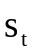，并选择动作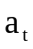。动作空间通常对应若干个离散码率等级，例如从最低清晰度到最高质量的 6 个码率档位。环境根据所选码率、网络吞吐量和分片大小计算下载时间，并更新缓冲区状态，同时给出奖励。
本文采用综合 QoE 奖励衡量策略性能，其基本形式为：
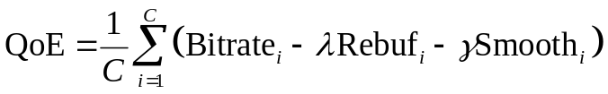（1.1）
式中，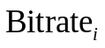表示第i个视频分片的码率，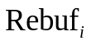表示下载该分片时产生的重缓冲时间，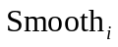表示相邻分片之间的码率变化量，C 为视频分片总数，和为权重参数。该指标同时考虑画质收益、卡顿惩罚和码率切换惩罚，能够较全面地反映用户体验。

1.3 强化学习与离线策略学习
强化学习方法适用于 ABR 的原因在于，其能够将当前动作对未来状态的影响纳入策略学习过程。传统规则方法通常依据缓冲区阈值或短期吞吐估计进行局部决策，而强化学习策略能够通过长期累计奖励学习不同动作序列的收益差异。不过，强化学习策略的性能仍受到训练轨迹分布、奖励设计和模型结构等因素影响。如果训练数据对弱网或突发波动覆盖不足，策略在测试环境中可能出现较大性能波动。本文将 Genet 作为重要基线，是因为其通过自动课程生成增强了训练环境覆盖度，能够代表较强的学习型 ABR 方法。
本文的大模型策略采用离线训练流程，而不是在真实网络环境中进行在线探索。一方面，在线探索可能因尝试高码率动作而引发严重卡顿，影响用户体验；另一方面，离线经验池能够固定训练数据来源，提高实验可复现性。经验池中包含状态、动作、奖励等序列信息，模型通过学习状态上下文与码率动作之间的映射完成策略训练。需要指出的是，离线训练的性能仍依赖经验池质量，因此本文仅在当前实验协议下讨论 QoE 提升效果，而不将结果直接推广到所有真实网络场景。

1.4 Transformer与大语言模型
Transformer 以自注意力机制为核心[20]，能够在序列内部建立长距离依赖关系。大语言模型通常在大规模文本语料上进行预训练，因此其输入空间和表征空间具有明显的语言语义特征。将大语言模型用于 ABR 任务时，直接输入原始数值状态会造成模态差异：模型预训练阶段学习到的是离散词元之间的语义关系，而 ABR 状态则是连续数值、业务指标和历史序列的组合。
语义重编程的思想是通过特定映射或提示构造方式，把非文本信号转化为语言模型更容易处理的表示。对于本文任务，可以将“吞吐量历史较低”“缓冲区充足”“剩余分片较少”等状态含义编码到向量表示中，使大模型在理解网络状态时不仅接收数值大小，也接收任务语义。
除语言模型适配外，时间序列多尺度建模也与本文方法设计密切相关。真实网络吞吐量往往同时包含相邻分片之间的快速波动和一段时间内的趋势变化，单一时间尺度难以完整描述这两类信息。TimeMixer 从细粒度与粗粒度采样尺度出发，对时间序列进行可分解的多尺度混合，为同时刻画局部波动和宏观趋势提供了参考[13]。本文并不直接使用 TimeMixer 的预测结构，而是借鉴其多尺度分析思想，在 ABR 状态编码中对历史吞吐量进行轻量化多尺度建模。

1.5 参数高效微调与LoRA
完整微调大语言模型通常需要较高显存和计算成本，不适合本科毕业设计实验条件下的多轮调参。参数高效微调通过冻结大部分预训练参数，仅训练少量新增参数，使模型能够适配下游任务。LoRA 通过低秩矩阵近似权重更新，在保持原模型主体参数不变的情况下实现任务适配，具有训练参数少、显存占用低和易于迁移等优点。 LoRA 的核心价值在于降低可训练参数规模，使多轮实验能够在有限算力条件下完成[21]。
本文在 7B 以下基座模型约束下选取 Llama-3.2-1B 进行实验验证，并采用参数高效微调思想训练任务相关参数。这一选择兼顾了模型表征能力、实验可运行性和工程复现成本。
2 需求分析与总体设计

2.1 系统目标与设计原则
系统总体目标是实现一个面向 ABR 任务的大语言模型适配实验平台，使其能够完成数据输入、基线评测、经验池构造、模型训练、在线测试和结果统计。根据毕业设计任务要求，系统应支持不少于两类输入特征，基座模型参数规模控制在 7B 以下，并能够通过监督学习、对比学习或参数高效微调等方式完成训练与性能验证。
系统设计遵循四个原则。第一，统一性：传统方法、强化学习方法和大模型方法应在相同测试协议下评估。第二，可复现性：训练脚本、测试脚本和日志输出应尽量固定参数和随机种子。第三，模块化：状态编码、策略模型、数据集构造和评测统计应相互解耦，方便替换和消融。第四，面向任务：模型改进应围绕 ABR 的时序性、多源状态和 QoE 优化目标展开，避免脱离任务约束的泛化设计。

2.2 系统总体架构
本文系统由五个层次组成：环境层、基线层、数据层、大模型适配层和评测层。环境层负责根据网络 trace 和视频分片信息模拟下载、播放和缓冲区变化；基线层实现 BBA、MPC、UDR 和 Genet 等对比方法；数据层根据交互轨迹构造离线训练样本；大模型适配层包含状态编码器、语言模型、LoRA 适配参数和策略输出头；评测层统计 平均奖励、平均码率、重缓冲时间 和 平滑性惩罚 等指标。系统架构如图 2.1 所示。
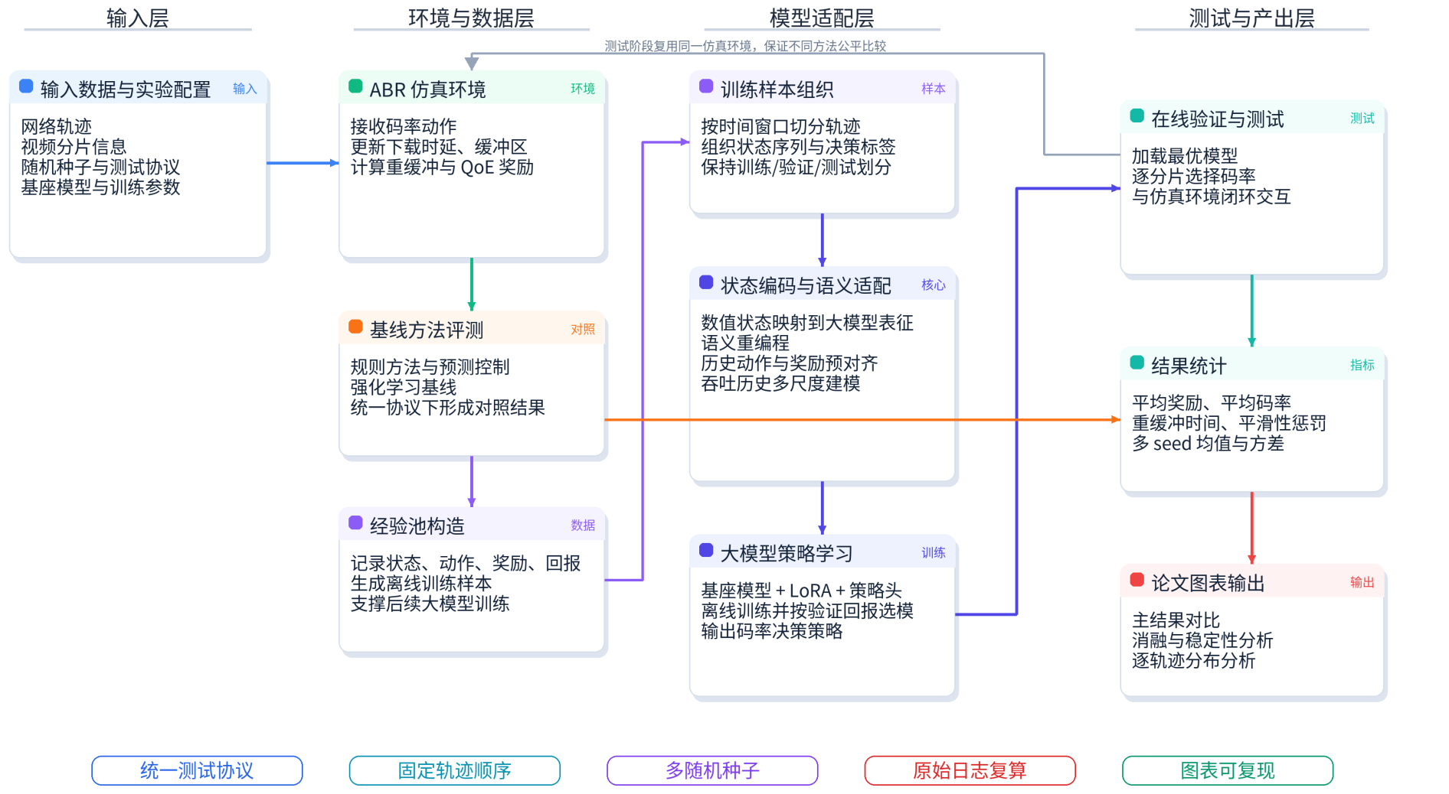

2.3 实验流程与数据流设计
实验流程首先对基线方法进行统一测试，得到传统方法和强化学习方法在同一测试集上的性能。随后利用仿真环境生成经验池，经验池中的每条轨迹包含多个时间步的状态、动作、奖励和回报信息。训练阶段，数据集模块将轨迹切分为固定长度序列，并输入状态编码器和大语言模型；验证阶段在固定验证环境中计算累计回报并保存 best_return 最高的模型，这里的 best_return表示模型在训练过程中于验证环境上取得的最高累计验证回报；测试阶段加载最优模型，在测试 trace 上进行在线决策并输出各项 QoE 指标。
数据流上，原始网络 trace 提供每个时间片的可用吞吐量，视频元数据提供不同码率等级下的分片大小。环境根据动作计算下载时间、重缓冲和缓冲区更新，并形成下一状态。对于大模型方法，原始状态先被转化为六类关键特征，再经过数值编码、语义重编程或历史建模模块，最终进入策略网络输出下一分片码率。

2.4 评价指标设计
评价指标设计需要服务于研究问题，而不是简单罗列环境输出。平均奖励用于回答“综合 QoE 是否提升”，平均码率用于观察画质收益，重缓冲时间用于衡量播放连续性，平滑性惩罚用于衡量码率切换稳定性。四个指标之间存在互补关系：若某方法平均奖励高但重缓冲也高，需要检查奖励提升是否主要来自码率项；若某方法重缓冲低但平均码率过低，则说明其可能过度保守；若平滑性惩罚过高，即使平均码率较高，也可能造成观看体验不稳定。本文在第 5 章中把主结果表、QoE 组成图和逐轨迹分析结合使用，就是为了避免单一均值掩盖策略行为差异。
统计口径也会影响结论可信度。本文按照仓库既有实现，对平均奖励跳过每条 trace 的第一步 reward，原因是初始状态下历史吞吐、历史动作和历史奖励尚未充分形成，第一步奖励更容易受到初始化状态影响；平均码率、重缓冲和平滑性惩罚则根据完整播放日志计算，以反映用户实际经历的全播放过程。对于包含随机性的学习型模型，本文报告多个随机种子的均值和标准差；对于 BBA 和 MPC 等确定性方法，则在固定 trace 顺序下报告单次结果。该处理方式能够区分算法本身的策略差异和随机训练过程带来的方差。
本文主要使用四类指标评价算法性能。平均奖励 表示测试过程中每步奖励的平均值，可理解为平均综合 QoE，是最重要的综合指标。平均码率 表示平均传输码率，反映视频画质水平。重缓冲时间 表示平均重缓冲时间，反映播放卡顿程度。平滑性惩罚 表示相邻分片码率变化惩罚，反映观看画面稳定性。实际分析中不能只看单一指标，因为较高码率可能伴随更高卡顿，而较低卡顿也可能来自过于保守的码率选择。

3 基于大语言模型适配的ABR决策方法设计

3.1 基础策略模型设计
基础策略模型采用“回报—状态—动作”序列组织思路，将 ABR 决策看作条件序列建模问题。给定历史回报、状态和动作序列，模型学习在当前状态下输出下一码率动作。与传统强化学习在线交互训练不同，该方式更适合利用离线经验池训练大模型，并能够在策略输入中显式加入历史上下文。
对于第 t 个分片，模型输入包含当前状态 s_t、历史动作 a_{t-1}、历史奖励 r_{t-1} 以及目标回报或历史回报信息。输出为离散动作 a_t，即下一视频分片的码率档位。策略头使用交叉熵损失学习专家轨迹或高回报轨迹中的动作选择，同时通过验证集累计回报选择最优模型参数。

3.2 语义重编程状态编码
ABR 决策状态通常由上一分片码率、当前缓冲区长度、历史吞吐量、历史下载时延、下一视频分片大小以及剩余视频分片数等信息组成。这些状态虽然均以数值形式表示，但其在码率决策中的作用存在明显差异。其中，上一分片码率主要反映码率切换和平滑性约束，缓冲区长度反映后续播放过程中的卡顿风险，历史吞吐量与下载时延体现当前网络传输能力，而下一分片大小则决定不同码率动作对应的下载成本。不同状态变量在决策过程中具有不同的因果语义，因此，如果仅采用统一的数值映射方式，模型容易忽略状态之间的功能差异，从而削弱对复杂网络条件的建模能力。
针对上述问题，本文设计语义重编程状态编码方法，对 ABR 状态进行语义化映射。该方法并非直接将原始数值输入大语言模型，而是依据不同状态变量在 ABR 决策中的作用构建具有任务语义的状态表示，再映射到大语言模型表征空间。通过这种方式，模型能够在编码阶段区分“缓冲区不足导致的卡顿风险”“带宽下降导致的吞吐恶化”以及“视频分片增大带来的下载压力”等不同类型的状态变化，从而增强对网络状态和 QoE 风险的理解能力。
与传统线性投影方式相比，语义重编程更加符合大语言模型基于上下文语义进行建模的特点。传统数值映射通常仅学习状态到隐藏向量之间的数值关系，而语义重编程进一步保留了状态变量在 ABR 场景中的语义角色，使模型能够更有效地理解不同状态之间的关联关系。例如，相同的下载时间增长既可能来源于网络带宽下降，也可能来源于视频分片大小增加，两者虽然都会影响下载时延，但对应的网络含义和后续策略风险并不相同。通过显式保留状态语义差异，模型能够更加准确地分析当前网络条件与后续码率选择之间的关系。
此外，语义重编程并不依赖自然语言生成过程，而是在嵌入空间中建立数值状态与任务语义之间的对应关系，使大语言模型能够利用其已有的上下文建模能力处理 ABR 时序状态。这种设计既降低了纯数值输入与语言模型预训练空间之间的分布差异，也为后续历史上下文建模和多尺度趋势分析提供了更稳定的状态表示基础。

3.3 上下文预对齐机制
ABR 决策不仅依赖当前网络状态，还与历史决策结果密切相关。上一时刻所选择的码率会直接影响当前缓冲区状态和用户体验质量，而上一动作对应的奖励反馈又能够反映该决策在当前网络条件下是否合理。因此，仅依据当前状态进行决策，容易忽略动作与结果之间的连续反馈关系，导致策略缺乏稳定的自适应能力。
基于这一特点，本文在模型中引入上下文预对齐机制，将历史动作与历史奖励作为辅助上下文信息参与当前决策。历史动作反映上一时刻的码率选择行为，历史奖励则反映该行为在 QoE 目标下的实际效果。通过同时引入二者，模型能够建立“历史决策—环境反馈—当前动作”之间的关联关系，从而更好地理解网络变化对策略效果的影响。例如，当上一高码率决策导致奖励下降时，模型能够倾向于采取更加保守的码率策略；而当上一动作在较高码率下仍保持较好奖励时，则说明当前网络条件可能具有继续维持高码率的能力。
与直接将历史信息作为普通输入序列拼接不同，本文采用预对齐方式，在进入大语言模型主体之前先完成当前状态与历史反馈之间的局部关联建模。这样做的主要原因在于，历史动作和奖励本质上属于决策反馈信息，其作用并非单纯扩展输入长度，而是辅助解释当前状态的含义。例如，相同的缓冲区长度在不同历史奖励条件下可能对应不同风险水平，因此需要在特征层面提前建立条件关联。
此外，本文在上下文交互过程中采用受限的信息融合方式，仅允许当前状态读取历史反馈信息，而不对历史反馈本身进行反向更新。该设计能够减少不同上下文之间的信息干扰，使历史奖励更多作为条件信号辅助当前状态理解，而不会破坏其原有反馈语义。实验结果表明，引入上下文预对齐后，模型在复杂网络环境中的决策稳定性得到一定改善，说明历史反馈信息对于 ABR 策略学习具有积极作用。但同时也发现，仅依赖历史动作与奖励仍不足以完全刻画动态网络变化，因此还需要进一步结合带宽历史趋势进行建模。

3.4 轻量化历史多尺度建模
吞吐量历史是 ABR 决策中最重要的时间序列特征之一。网络带宽在实际环境中通常具有明显波动性，其变化既可能表现为短时间内的瞬时抖动，也可能表现为持续一段时间的趋势性下降或上升。对于码率决策而言，这两类变化具有不同含义：短时波动未必需要立即大幅降低码率，而持续下降趋势则可能意味着未来缓冲区风险正在增加。因此，仅依赖单一尺度的历史表示，往往难以同时刻画局部扰动与整体趋势。
针对这一问题，本文设计轻量化历史多尺度建模模块，对历史吞吐量序列进行多尺度特征提取。该模块借鉴时间序列多尺度分析思想，从不同时间尺度观察网络变化特征，使模型能够同时感知局部波动与短期趋势。其中，较细粒度的尺度更关注相邻分片之间的快速变化，而较粗粒度的尺度则更强调一段时间范围内的整体变化方向。通过融合不同尺度下的历史信息，模型能够更全面地理解网络状态演化过程。
考虑到 ABR 任务对实时性和推理效率具有较高要求，本文并未采用复杂的大规模时间序列预测结构，而是采用轻量化设计方式，仅对吞吐量历史通道进行增强建模。该模块主要作为辅助历史表示参与当前状态编码，而不直接预测未来带宽。这样既能够降低模型复杂度，又能够避免过度依赖显式带宽预测所带来的误差传播问题。
同时，本文采用渐进式特征融合思想，将多尺度历史表示以残差方式注入原始状态特征中，使模型能够根据训练数据自动学习历史趋势信息的重要程度。相比直接替换原始吞吐量表示，这种方式具有更好的稳定性与适应性：当多尺度趋势信息有助于提升决策质量时，模型能够增强其作用；而当历史趋势贡献有限时，则仍可保留原始状态表示的主导作用。
实验结果表明，引入轻量化历史多尺度建模后，模型在综合 QoE 指标上取得进一步提升，说明多尺度历史信息能够有效增强模型对动态网络变化趋势的感知能力。相比单纯增加模型复杂度，面向 ABR 场景进行针对性的历史趋势增强，更适合当前实验规模与任务特点。

3.5 训练目标与优化方法
训练阶段以离线轨迹中的动作标签为监督信号，使用交叉熵损失优化策略输出。设模型在第 t 个时间步对动作空间输出概率分布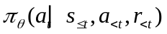，专家或高回报轨迹动作为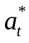，则训练目标为最小化：
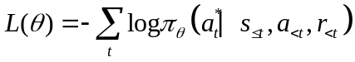（3.1）
其中为模型参数，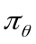为策略模型输出的动作概率分布，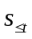为截至当前时刻的状态序列，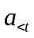为历史动作序列，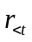为历史奖励序列，为专家动作或高回报轨迹动作标签。
参数更新采用低秩适配思想，仅训练少量任务相关参数和策略头，以降低显存占用并提高训练稳定性。验证阶段使用 best_return 选择模型，其中 best_return 表示训练过程中模型在固定验证集上取得的最高累计验证回报。测试阶段则报告平均奖励、平均码率、重缓冲时间 和平滑性惩罚等指标
4 系统实现

4.1 实验环境与工程结构
本文实验系统建立在自适应码率视频传输仿真环境基础上，并结合大语言模型训练框架完成策略学习与在线测试。系统整体采用模块化设计，将环境仿真、数据处理、模型训练与结果评估进行解耦，以保证实验流程的可复现性与方法扩展性。
系统底层环境负责网络轨迹读取、视频分片下载模拟、缓冲区状态更新以及 QoE 奖励计算。模型部分基于 PyTorch 与 Transformer 框架实现，并结合参数高效微调方法完成大语言模型适配。整体流程采用“环境交互—经验采样—离线训练—在线验证”的组织方式，使传统方法、强化学习方法与大模型方法能够在统一协议下进行比较。
工程实现中，系统主要划分为环境模块、数据模块、模型模块与实验脚本模块。环境模块负责模拟视频播放过程中的网络变化与状态转移；数据模块负责经验轨迹组织与训练样本构造；模型模块负责状态编码、上下文建模与策略输出；实验脚本模块负责训练调度、验证评估与测试统计。该结构能够降低不同实验之间的耦合程度，并支持后续替换状态编码器或策略结构而不影响整体流程。

4.2 ABR环境与基线测试实现
ABR 环境模块用于模拟动态网络条件下的视频分片下载过程。系统在每个时间步接收码率动作，并根据当前网络带宽、视频分片大小和缓冲区状态计算下载时间与播放行为。若分片下载时间超过缓冲区剩余播放时长，则产生重缓冲；否则系统继续播放并更新缓冲区状态。环境同时统计码率切换带来的平滑性损失，并依据 QoE 奖励函数输出当前回报。
在统一环境基础上，本文实现传统规则方法与学习型方法的对比测试。基于缓冲区的方法依据缓冲区占用情况进行码率切换；基于模型预测控制的方法利用历史吞吐量估计未来网络状态，并在有限时间窗口内搜索收益更优的码率序列；学习型方法则通过神经网络直接输出码率决策。不同方法均在相同网络轨迹、相同视频配置和相同评价指标下运行，以保证实验结果具有可比性。
需要指出的是，ABR 方法之间的性能差异不仅来源于策略本身，还与测试协议密切相关。若不同方法采用不同网络轨迹或视频配置，则平均奖励差异可能来自测试条件变化而非算法能力。因此，本文所有方法均在统一 FCC 测试集与固定视频数据上进行评估，以减少实验偏差。

4.3 经验池与数据集构造
本文采用离线策略学习方式训练大模型策略，因此经验池质量会直接影响模型性能。经验池中的每条样本不仅包含状态与动作，还包含即时奖励、累计回报以及历史上下文信息，用于刻画动作对后续 QoE 的长期影响。
训练数据采用滑动窗口方式组织状态序列，使模型能够同时观察当前状态与有限历史上下文。窗口长度过短会削弱模型对带宽变化趋势与动作反馈的利用；窗口长度过长则会增加训练成本，并可能引入与当前决策关联较弱的远期信息。因此，本文在实验中采用固定长度上下文窗口，在信息完整性与计算复杂度之间取得平衡。
除网络状态外，数据集中还保留剩余视频分片数等播放进度信息。该设计的原因在于，ABR 决策并非仅由当前带宽决定，视频播放阶段同样会影响策略行为。例如，在视频播放后段，系统可以更积极地使用缓冲区，因为未来重缓冲风险相对降低。若忽略播放进度信息，模型可能无法区分视频前段与末段的风险差异。
在样本构造过程中，本文严格限制输入信息仅包含当前及历史状态，避免未来吞吐量、未来奖励或未来动作泄露给模型。该约束保证了训练过程与真实在线决策过程保持一致，从而避免离线训练阶段引入额外信息优势。

4.4 状态编码与策略模型实现
本文策略模型主要由状态编码模块、大语言模型主体和策略输出模块组成。状态编码模块负责将 ABR 数值状态转换为适合语言模型处理的表示形式；大语言模型主体负责建模状态之间的上下文依赖关系；策略输出模块则根据隐藏表示生成离散码率动作概率。
在基础实现中，状态变量首先经过数值映射进入统一隐藏空间。随后，本文进一步引入语义重编程机制，使不同状态特征在进入语言模型前具备更加明确的任务语义边界。例如，缓冲区状态对应播放风险，吞吐量历史对应网络条件变化，分片大小对应不同动作的下载代价。通过显式区分不同状态角色，模型能够更有效地学习状态与动作之间的关系。
在此基础上，本文进一步引入历史动作、历史奖励以及历史吞吐趋势等辅助上下文信息。其中，历史动作与奖励用于反映上一决策的实际效果，多尺度历史模块则用于增强模型对短期网络变化趋势的感知能力。不同模块分别对应当前状态表达、历史反馈建模与时间趋势建模三个层面，共同构成完整的 ABR 决策输入结构。
模型输出阶段采用离散动作空间设计，对不同码率档位生成概率分布，并选择对应动作与环境进行交互。由于每一步动作都会影响后续缓冲区状态和未来奖励，因此模型性能必须在完整仿真环境中评估，而不能仅依据离线动作预测准确率判断。

4.5 训练、验证与测试脚本实现
训练阶段采用离线监督学习方式，以经验池中的高回报动作作为监督信号进行参数优化。由于离线损失与在线 QoE 并不完全一致，仅依赖训练损失下降并不能保证策略在真实环境中的表现持续提升。因此，本文在训练过程中额外引入验证阶段，并依据验证集上的累计回报选择最终模型参数，而不是直接使用最后一次迭代结果。
测试阶段，所有方法均在统一测试协议下运行完整视频播放过程，并统计平均奖励、平均码率、重缓冲时间和平滑性惩罚等指标。其中，平均奖励反映综合 QoE 表现，平均码率反映视频质量水平，重缓冲时间反映播放连续性，平滑性惩罚则反映码率切换稳定性。通过同时报告多项指标，可以避免仅依据单一指标评价策略优劣。
为了降低随机初始化带来的实验波动，本文对包含随机性的模型采用多随机种子重复测试，并统计均值与标准差。相比单次实验结果，多随机种子统计能够更真实地反映模型稳定性。此外，实验结果均由统一统计脚本从原始播放日志重新计算生成，而非人工整理录入，以减少结果誊写错误并增强实验可复现性。

5 实验设计与结果分析

5.1 实验设置
本章实验围绕四个问题展开：第一，本文方法相对于传统 ABR 方法和强化学习方法是否能够取得更高的综合 QoE；第二，语义重编程、上下文预对齐和轻量化历史多尺度建模三个模块是否分别具有可解释的性能贡献；第三，多随机种子和逐轨迹统计是否支持实验结果的稳健性；第四，本文实验结论的适用边界和方法局限是什么。上述问题分别对应主实验结果分析、QoE 组成指标分析、消融实验与稳定性分析、分布级与逐轨迹分析以及实验局限讨论。
实验使用仓库中的 ABR 仿真环境、FCC 网络轨迹和固定视频配置。训练、验证和测试分别依赖不同 trace 集合，以降低训练数据与测试环境重叠带来的偏差。主测试阶段统一使用 FCC 测试集，固定 100 条 trace，并保持 trace 顺序固定。固定顺序的意义在于减少测试采样噪声，使不同方法的性能差异主要来自策略本身。
评价指标包括平均奖励、平均码率、重缓冲时间和平滑性惩罚。平均奖励是综合 QoE 指标，按照项目既有统计口径跳过每条 trace 的第一条 reward 后计算；平均码率、重缓冲时间和平滑性惩罚则根据完整播放日志统计。采用这一口径的原因是第一步奖励受初始默认码率影响较大，而组成指标仍应反映完整播放过程。本文在图表和表格中统一使用该统计口径。
对于包含随机性的学习型方法，本文采用多随机种子报告均值和标准差。Genet、UDR、上下文预对齐增强模型和最终轻量化多尺度历史增强模型均补充到 5 个随机种子；语义重编程基线和原始多尺度历史混合模型保留 3 个随机种子结果；BBA 和 MPC 为确定性方法，在固定测试协议下报告单次结果。不同 seed 数量的差异会影响标准差解释，因此本文在每张图和表中均标注 seed 数。

5.2 对比方法与评价指标
本文比较三类方法。第一类是传统方法，包括 BBA 和 MPC。BBA 只根据缓冲区占用选择码率，能够体现规则方法的简洁性和稳定性；MPC 根据近期吞吐量估计未来带宽，并在有限预测窗口中搜索码率组合，是典型的模型预测控制方法[2,4]。第二类是强化学习基线，包括 UDR 和 Genet。UDR 代表在随机环境分布中训练的策略，Genet 通过自动课程生成提高训练环境覆盖度，是当前仓库中较强的学习型基线[7]。第三类是本文的大模型适配方法，包括语义重编程基线、上下文预对齐增强模型、原始多尺度历史混合模型和轻量化多尺度历史增强模型。
评价指标方面，本文以平均奖励作为综合 QoE 指标，以平均码率、重缓冲时间和平滑性惩罚作为组成指标。平均码率反映视频清晰度收益，重缓冲时间反映播放卡顿程度，平滑性惩罚反映相邻分片码率切换带来的观看不稳定性。由于三类指标之间存在权衡关系，本文在分析中既比较综合平均奖励，也结合组成指标解释不同方法的决策取舍。
需要特别说明的是，仓库中的若干实验目录名属于工程命名，论文中不直接使用这些标识作为方法名称。例如，semantic_only 在论文中记为“语义重编程基线模型”，maskprevreward 记为“上下文预对齐增强模型”，hmix_v2lite 记为“轻量化多尺度历史增强模型”。这样处理可以避免正文中过多出现面向脚本管理的缩写，同时保留实验表格与仓库目录之间的可追溯关系。

5.3 主实验结果分析
表 5.1 给出了传统方法、强化学习方法和本文方法在统一测试协议下的性能。最终轻量化多尺度历史增强模型在 5 个随机种子下的平均奖励为 0.8967±0.0475，高于 BBA 的 0.7642、MPC 的 0.8485、UDR 的 0.7509±0.0347 和 Genet 的 0.8587±0.0243。该结果说明，在本实验设置中，大语言模型经过任务适配后可以在综合 QoE 上超过传统规则方法、预测控制方法和较强强化学习基线。
图 5.1 进一步以柱状图展示主结果。与单纯报告数值相比，柱状图能够更直观地呈现方法之间的性能阶梯：BBA 受限于规则阈值，平均奖励最低；MPC 借助吞吐预测显著优于 BBA；Genet 在学习型基线中表现更强；本文最终模型进一步提高平均奖励。需要注意的是，最终模型的标准差为 0.0475，高于 Genet 的 0.0243，说明其性能虽然均值更高，但 seed 波动也更明显。因此，本文的结论应表述为“平均性能优于 Genet”，而不应表述为“在所有随机种子和所有 trace 上均优于 Genet”。
从方法机理看，最终模型的优势并非来自简单提高码率。其平均码率为 1057.0 Kbps，低于 Genet 的 1104.8 Kbps，却取得更高综合奖励。这说明该模型在码率收益、卡顿风险和平滑性惩罚之间形成了更合适的权衡。ABR 任务的目标不是最大化码率，而是在可变网络环境下最大化用户体验质量；这一点也解释了为什么 BBA 的平均码率较高但综合奖励并不高。
表 5.1 主要方法在 ABR 测试集上的性能比较
方法 | mean_reward | bitrate | rebuf | smooth
BBA | 0.764151 | 1202.10 | 0.007469 | 0.405830
MPC | 0.848455 | 1232.37 | 0.056636 | 0.140383
UDR（3-seed mean± std） | 0.729856 ± 0.022100 | 1114.28 ± 3.89 | 0.049413 ± 0.004437 | 0.171943 ± 0.001722
Genet（3-seed mean ± std） | 0.867324 ± 0.028532 | 1122.33 ± 5.19 | 0.038408 ± 0.005205 | 0.089848 ± 0.003007
Llama初始接入版本 | 0.590660 | 1116.83 | 0.066356 | 0.240840
语义重编程版本（3-seed mean ± std） | 0.8547 ± 0.0508 | 1025.0 ± 74.5 | 0.0223 ± 0.0059 | 0.0743 ± 0.0040

Method | Category | Seeds | Mean reward | Bitrate | Rebuffering | Smoothness
BBA rule-based algorithm | Traditional | 1 | 0.7642 +/- 0.0000 | 1183.3 +/- 0.0 | 0.0472 +/- 0.0000 | 0.3974 +/- 0.0000
MPC predictive control algorithm | Traditional | 1 | 0.8485 +/- 0.0000 | 1212.9 +/- 0.0 | 0.0953 +/- 0.0000 | 0.1375 +/- 0.0000
UDR reinforcement learning baseline | RL baseline | 5 | 0.7509 +/- 0.0347 | 1096.9 +/- 3.4 | 0.0834 +/- 0.0081 | 0.1684 +/- 0.0019
Genet reinforcement learning baseline | RL baseline | 5 | 0.8587 +/- 0.0243 | 1104.8 +/- 6.3 | 0.0792 +/- 0.0043 | 0.0885 +/- 0.0032
Semantic reprogramming baseline | This work | 3 | 0.8547 +/- 0.0622 | 1009.9 +/- 89.4 | 0.0617 +/- 0.0071 | 0.0727 +/- 0.0048
Context pre-alignment enhanced model | This work | 5 | 0.8547 +/- 0.1000 | 1015.8 +/- 26.7 | 0.0627 +/- 0.0225 | 0.0746 +/- 0.0101
Lightweight multi-scale history enhanced model | This work | 5 | 0.8967 +/- 0.0475 | 1057.0 +/- 33.7 | 0.0610 +/- 0.0114 | 0.0821 +/- 0.0241

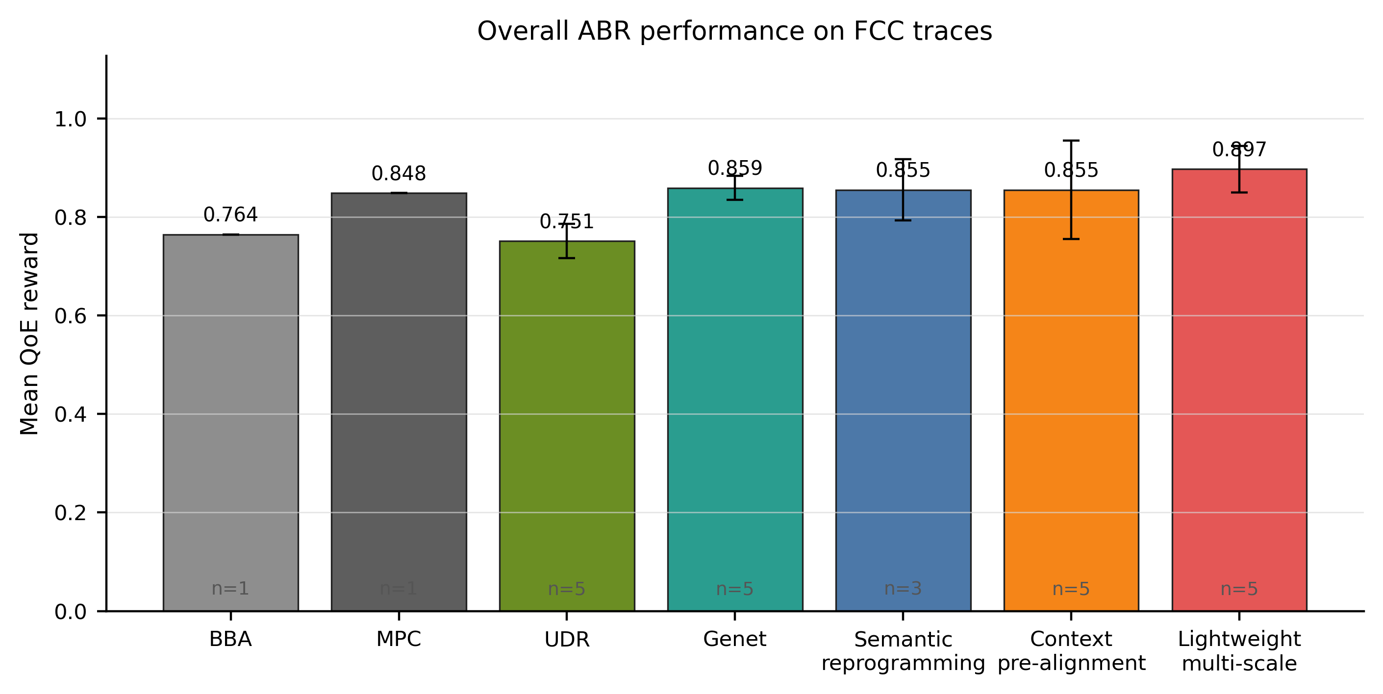
图 5.1 不同 ABR 方法的平均 QoE 奖励对比

5.4 QoE组成指标分析
图 5.2 展示平均码率、重缓冲时间和平滑性惩罚三个组成指标。MPC 的平均码率最高，但重缓冲时间也最高，说明其预测窗口在部分波动 trace 上可能过于激进；BBA 的平滑性惩罚明显高于其他方法，说明缓冲区阈值策略可能造成较频繁的码率切换。相比之下，本文最终模型的平均码率低于 Genet，但重缓冲时间也低于 Genet，最终体现在更高的综合奖励上。
这一结果强调了 ABR 评价中“综合指标”和“分项指标”同时分析的必要性。如果只看平均码率，MPC 和 Genet 看起来更具优势；如果只看重缓冲，部分保守策略也可能表现较好；只有把码率收益、卡顿惩罚和平滑性惩罚放到同一 QoE 框架中，才能解释不同策略的真实取舍。本文方法的提升主要来自更合理的风险控制，而不是无条件选择更高码率。
从应用角度看，这种取舍更符合实际流媒体系统需求。用户对短时间重缓冲通常较敏感，过高码率如果引发卡顿，可能降低整体体验；但过度保守又会降低清晰度。轻量化多尺度历史增强模型通过建模吞吐历史变化，使策略在网络波动时能够更早感知风险，在网络稳定时保持较高码率，从而提高平均奖励。

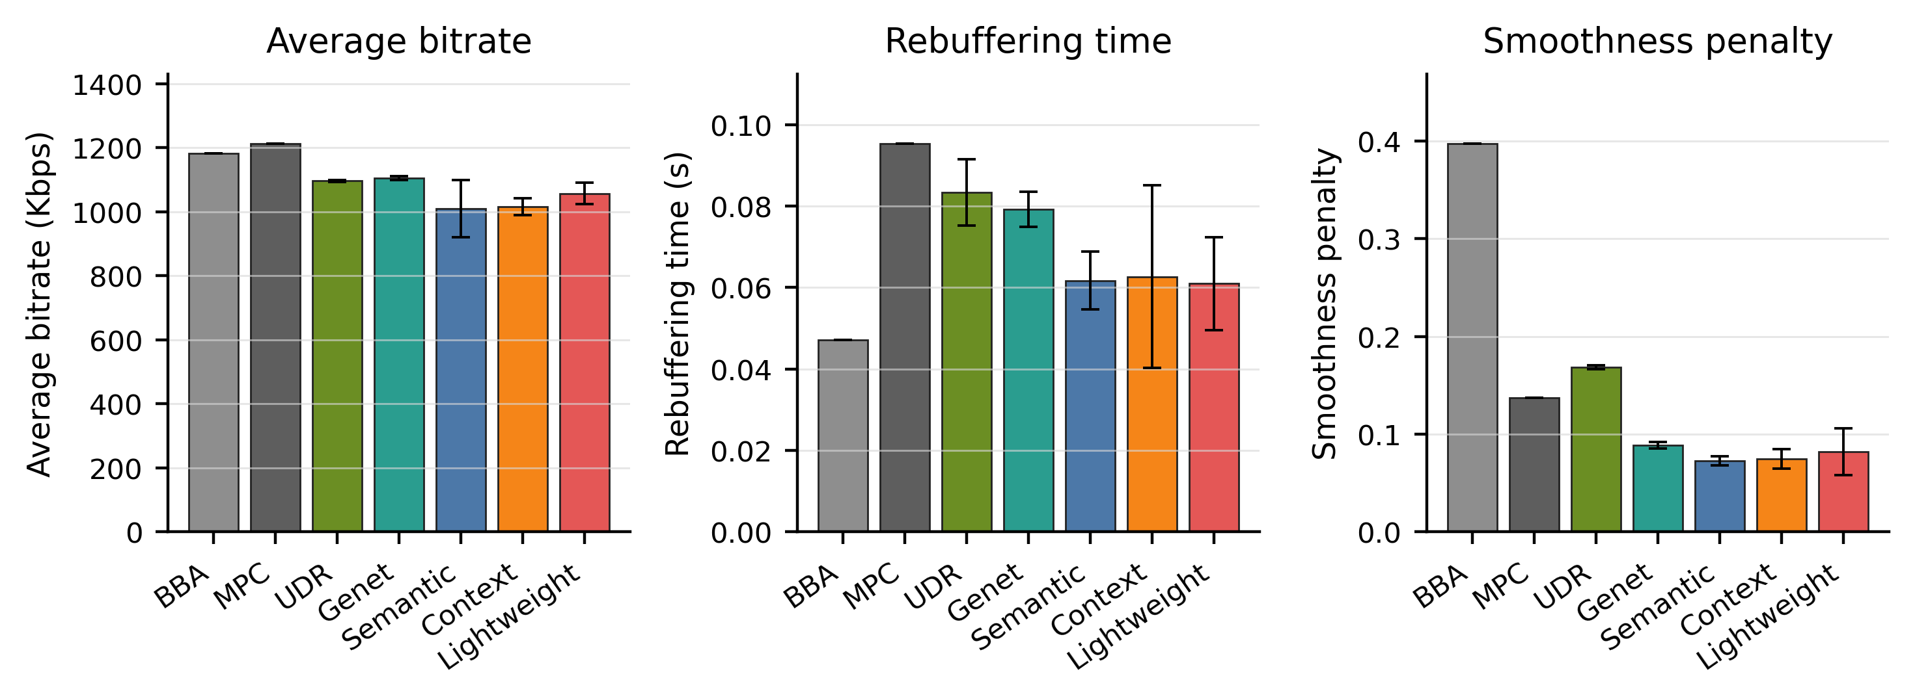
图 5.2 不同方法的平均码率、重缓冲时间和平滑性惩罚对比

5.5 消融实验与稳定性分析
表 5.2 和图 5.3 给出了大模型适配模块的消融结果。语义重编程基线模型的平均奖励为 0.8547±0.0622，已经明显高于直接数值接入版本，说明把 ABR 数值状态映射到更具任务语义的表示空间是必要步骤。上下文预对齐增强模型在 5 个随机种子下的平均奖励同样为 0.8547，但标准差达到 0.1000，说明引入历史动作和历史奖励后，部分 seed 获益明显，部分 seed 则出现策略不稳定。这一结果提示，预对齐机制不能脱离稳定性约束单独评价。
原始多尺度历史混合模型的平均奖励为 0.8683±0.0505，高于语义重编程基线和上下文预对齐增强模型，但其提升幅度有限。结合训练日志和逐 seed 结果可见，原始多尺度结构具有提高上限的潜力，但也可能增加模型复杂度和随机敏感性。若直接把原始结构作为最终方案，论文结论会受到稳定性不足的限制。
轻量化多尺度历史增强模型的平均奖励达到 0.8967±0.0475，是消融链条中均值最高的版本。该结果支持本文的结构收缩思路：只针对吞吐历史这一关键时间序列特征进行轻量化多尺度建模，并通过门控方式保守注入新特征。相比原始多尺度版本，该设计在保留历史趋势建模能力的同时降低了结构复杂度，使最终性能更稳健。
表 5.2 大模型适配模块消融结果
Method | Category | Seeds | Mean reward | Bitrate | Rebuffering | Smoothness
Semantic reprogramming baseline | This work | 3 | 0.8547 +/- 0.0622 | 1009.9 +/- 89.4 | 0.0617 +/- 0.0071 | 0.0727 +/- 0.0048
Context pre-alignment enhanced model | This work | 5 | 0.8547 +/- 0.1000 | 1015.8 +/- 26.7 | 0.0627 +/- 0.0225 | 0.0746 +/- 0.0101
Original multi-scale history mixer | This work | 3 | 0.8683 +/- 0.0505 | 1040.7 +/- 37.7 | 0.0627 +/- 0.0165 | 0.0859 +/- 0.0144
Lightweight multi-scale history enhanced model | This work | 5 | 0.8967 +/- 0.0475 | 1057.0 +/- 33.7 | 0.0610 +/- 0.0114 | 0.0821 +/- 0.0241

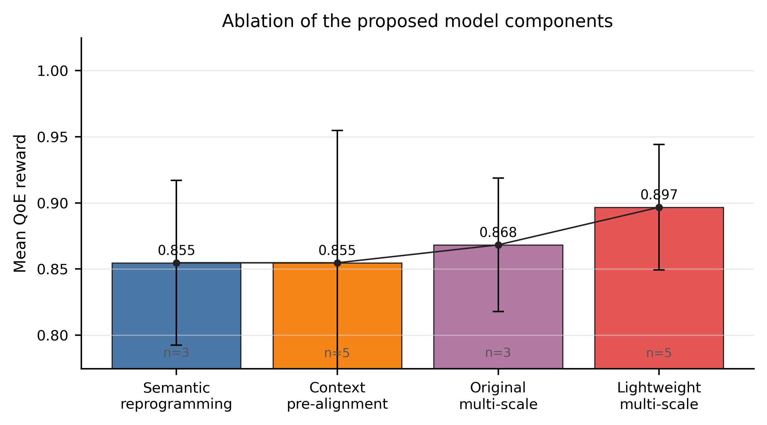
图 5.3 大模型适配模块消融实验
图 5.4 展示 Genet、上下文预对齐增强模型和轻量化多尺度历史增强模型在不同随机种子下的平均奖励分布。Genet 的标准差为 0.0243，说明其在当前测试协议下较稳定；上下文预对齐增强模型的标准差为 0.1000，表明该模块单独使用时对初始化或训练过程较敏感；最终模型的标准差为 0.0475，介于二者之间。
这一结果对论文结论有重要约束。最终模型的平均性能高于 Genet，但稳定性仍弱于 Genet，因此不能把本文方法描述为“全面稳定地超过所有基线”。更严谨的表述应为：在 5 个随机种子的均值统计下，最终模型取得最高平均奖励；同时，模型稳定性仍有进一步优化空间。该表述既保留实验贡献，也避免过度解释。
从方法角度看，轻量化多尺度历史增强模型降低了上下文预对齐增强模型的波动，但没有完全消除随机性影响。后续工作可以从正则化、早停策略、seed 集成和更稳定的门控初始化等方面继续降低方差。对于本科毕业设计而言，当前多 seed 分析已经能够说明结果不是单次偶然，但仍应把稳定性作为限制条件写入论文。

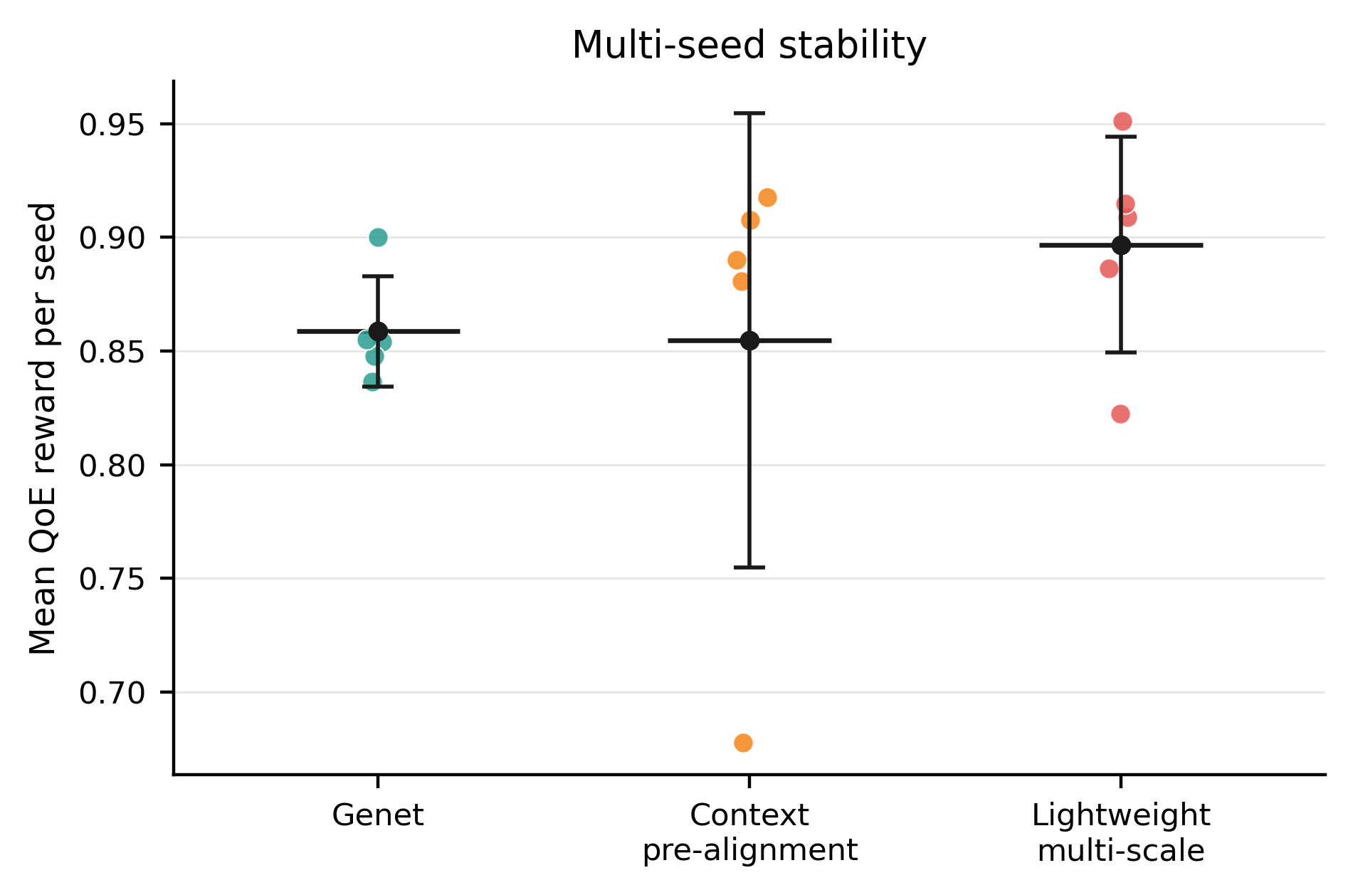
图 5.4 多随机种子下的平均奖励稳定性

5.6 分布级与逐轨迹分析
图 5.5 给出了 per-trace 平均奖励的 CDF 曲线。分布图的作用是检验均值提升是否来自整体分布右移，还是来自少数 trace 上的高收益。最终模型相对于 Genet 在高收益区间表现更好，但在部分 trace 上并不占优。这说明平均奖励提升并非简单地覆盖所有网络轨迹，而是模型在若干较适合历史建模的 trace 上获得了较大收益。
图 5.6 进一步展示最终模型相对于 Genet 的逐 trace 奖励差值。统计结果显示，最终模型在 100 条公共 trace 中的胜率为 39.0%，平均奖励增益为 0.0380，中位数增益为 -0.0096。该结果看似与“均值更高”存在张力，但实际上揭示了方法收益的分布特征：最终模型并不是在多数 trace 上小幅领先，而是在部分 trace 上取得较大正增益，从而提高整体均值。
这一发现需要在论文中明确呈现，因为它影响方法适用性的判断。若目标是提高所有用户场景的最差体验，仅依赖当前模型还不充分；若目标是提高总体平均 QoE，最终模型已经显示出优势。本文据此将结论限定为“平均 QoE 改善”，而不是“逐轨迹普遍改善”。这种限定能够使实验论证更严谨，也为后续改进指出方向。
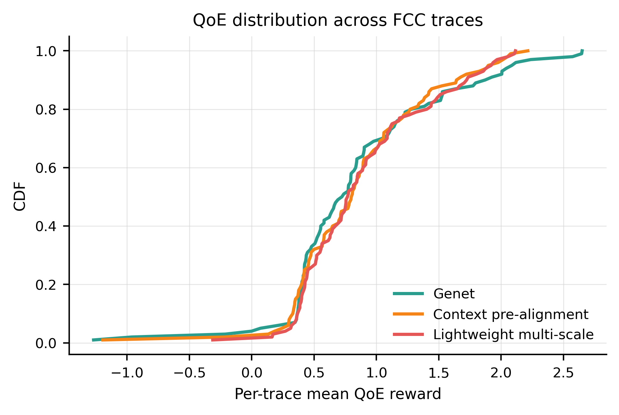
图 5.5 不同方法在测试 trace 上的平均奖励 CDF
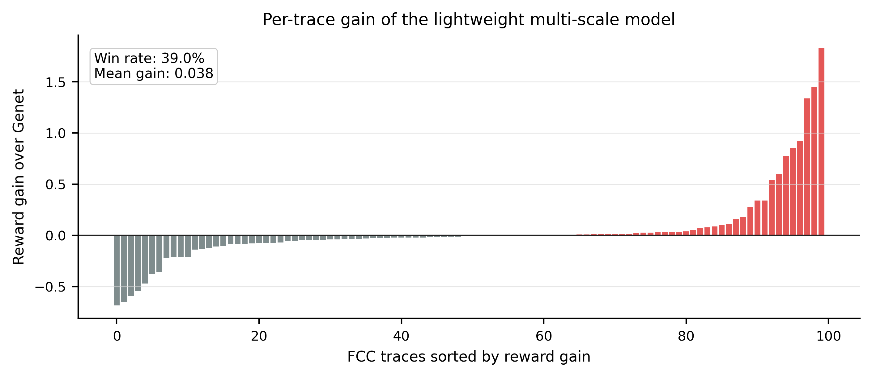
图 5.6 轻量化多尺度历史增强模型相对 Genet 的逐 trace 奖励增益

5.7 实验局限与方法论反思
本文实验仍存在三点局限。第一，实验主要基于 FCC trace 和固定视频配置，虽然能够保证不同方法在统一环境下公平比较，但尚未覆盖更多视频内容、编码复杂度和移动网络来源，因此对跨视频、跨网络来源的泛化能力仍需进一步验证。第二，本文关注离线训练和仿真测试，尚未充分评估真实播放器中的推理时延、部署成本和系统资源占用。第三，逐轨迹分析表明最终模型并非在所有网络轨迹上都优于 Genet，平均收益主要来自部分适合历史建模的 trace，说明模型稳定性和长尾场景表现仍有改进空间。
这些局限并不否定本文工作，而是限定了结论边界。本文能够证明的是：在当前仓库、当前数据划分和当前测试协议下，基于大语言模型适配的轻量化多尺度历史增强模型能够取得更高平均 QoE；本文尚不能证明的是：该方法在所有视频内容、所有网络环境和所有部署约束下均优于强化学习基线。将这两类结论区分开，有助于保证实验论证的严谨性。
后续研究可以从三个方向改进。首先，在更多视频配置和 trace 分布上补充泛化实验，尤其是跨视频、跨网络来源和长尾弱网场景。其次，针对逐 trace 失败样本分析模型决策失误原因，判断是吞吐历史建模不足、奖励权重不合适，还是目标回报设定存在偏差。最后，结合更轻量的基座模型、模型蒸馏或推理加速方法，降低大模型 ABR 策略的部署成本，使其更接近实际流媒体系统需求。

结 论（设计类为设计总结）
本文围绕基于大语言模型适配的自适应码率视频传输决策开展研究，完成了 ABR 问题建模、实验环境整理、基线方法评测、经验池构造、大模型策略训练和多 seed 测试分析。与传统规则方法和强化学习方法相比，本文重点关注如何让预训练语言模型理解 ABR 数值状态，并在动态网络环境下输出合理码率决策。
方法上，本文首先采用语义重编程状态编码，将码率、缓冲区、吞吐历史、下载时延、分片大小和剩余视频长度等数值特征映射到大语言模型表征空间；随后引入历史动作与历史奖励构造上下文预对齐机制，使模型能够利用上一步决策及其效果反馈；最后设计轻量化历史多尺度建模模块，重点对吞吐历史趋势进行建模，并通过保守门控方式注入状态表示。
实验结果表明，轻量化多尺度历史增强模型在 5 个随机种子下取得 0.8967±0.0475 的平均奖励，高于 BBA、MPC、UDR 和 Genet 等基线，其中 Genet 的 5 seed 平均奖励为 0.8587±0.0243。消融实验显示，语义重编程是大模型适配 ABR 的基础，上下文预对齐提供了利用历史反馈的途径，轻量化多尺度历史建模进一步提升了平均 QoE。
同时，本文也发现最终模型并非在所有 trace 上都优于 Genet。主测试集逐轨迹分析显示，最终模型相对 Genet 的平均增益为 0.0380，但胜率为 39.0%，中位数增益为 -0.0096。这说明本文方法的优势主要体现为平均 QoE 改善和重缓冲风险降低，而不是全部 trace 的一致领先。因此，本文结论应限定为平均 QoE 改善，并将跨子集稳定性作为后续优化重点。
总体来看，本文验证了大语言模型经过任务适配后用于 ABR 决策的可行性，也揭示了这种方法在稳定性和泛化性方面仍需改进。后续工作可进一步扩大数据集范围，分析失败 trace 的决策模式，并研究模型压缩、低时延推理和真实播放器部署，使大模型 ABR 策略从仿真验证进一步走向实际系统。

参 考 文 献
- Seufert M, Egger S, Slanina M, et al. A survey on quality of experience of HTTP adaptive streaming[J]. IEEE Communications Surveys & Tutorials, 2015, 17(1): 469-492. DOI: 10.1109/COMST.2014.2360940.
- Huang T Y, Johari R, McKeown N, et al. A buffer-based approach to rate adaptation: Evidence from a large video streaming service[C]//Proceedings of the 2014 ACM Conference on SIGCOMM. New York: ACM, 2014: 187-198. DOI: 10.1145/2619239.2626296.
- Spiteri K, Urgaonkar R, Sitaraman R K. BOLA: Near-optimal bitrate adaptation for online videos[J]. IEEE/ACM Transactions on Networking, 2020, 28(4): 1698-1711. DOI: 10.1109/TNET.2020.2996964.
- Yin X, Jindal A, Sekar V, et al. A control-theoretic approach for dynamic adaptive video streaming over HTTP[C]//Proceedings of the 2015 ACM Conference on Special Interest Group on Data Communication. New York: ACM, 2015: 325-338. DOI: 10.1145/2785956.2787486.
- Mao H, Netravali R, Alizadeh M. Neural adaptive video streaming with Pensieve[C]//Proceedings of the 2017 Conference of the ACM Special Interest Group on Data Communication. New York: ACM, 2017: 197-210. DOI: 10.1145/3098822.3098843.
- Huang T, Zhou C, Zhang R X, et al. Comyco: Quality-aware adaptive video streaming via imitation learning[C]//Proceedings of the 27th ACM International Conference on Multimedia. New York: ACM, 2019: 429-437. DOI: 10.1145/3343031.3351014.
- Xia Z, Zhou Y, Yan F Y, et al. Genet: Automatic curriculum generation for learning adaptation in networking[C]//Proceedings of the ACM SIGCOMM 2022 Conference. New York: ACM, 2022: 397-413. DOI: 10.1145/3544216.3544243.
- Zhong Z, Liu M, Yang L, et al. Video streaming with Kairos: An MPC-based ABR with streaming-aware throughput prediction[C]//Proceedings of the 35th Workshop on Network and Operating System Support for Digital Audio and Video. New York: ACM, 2025: 84-90. DOI: 10.1145/3712678.3721886.
- Claeys M, Latré S, Famaey J, et al. Design and evaluation of a self-learning HTTP adaptive video streaming client[J]. IEEE Communications Letters, 2014, 18(5): 716-719.
- Kim M, Chung K. HTTP adaptive streaming scheme based on reinforcement learning with edge computing assistance[J]. Journal of Network and Computer Applications, 2023, 213: 103604. DOI: 10.1016/j.jnca.2023.103604.
- Wu D, Wang X, Qiao Y, et al. NetLLM: Adapting large language models for networking[C]//Proceedings of the ACM SIGCOMM 2024 Conference. New York: ACM, 2024: 661-678. DOI: 10.1145/3651890.3672268.
- Jin M, Wang S, Ma L, et al. TIME-LLM: Time series forecasting by reprogramming large language models[C]//Proceedings of the International Conference on Learning Representations. 2024.
- Wang S, Wu H, Shi X, et al. TimeMixer: Decomposable multiscale mixing for time series forecasting[C]//Proceedings of the International Conference on Learning Representations. 2024.
- 杜丽娜, 卓力, 杨硕, 等. 基于强化学习的移动视频流业务码率自适应算法研究进展[J]. 通信学报, 2021, 42(9): 205-217. DOI: 10.11959/j.issn.1000-436x.2021178.
- 肖强, 白光伟, 沈航. 强化学习在自适应视频码率控制算法中的应用[J]. 小型微型计算机系统, 2020, 41(2): 252-258.
- 宋靳锞, 张远, 王博. HTTP 自适应流媒体直播系统中的用户体验质量优化[J]. 中兴通讯技术, 2021, 27(1): 48-53. DOI: 10.12142/ZTETJ.202101011.
- 熊丽荣, 雷静之, 金鑫. 基于 Q-learning 的 HTTP 自适应流码率控制方法研究[J]. 通信学报, 2017, 38(9): 18-24. DOI: 10.11959/j.issn.1000-436x.2017178.
- 夏勃, 林浒, 李鸿彬, 等. 一种动态自适应 HTTP 流媒体码率切换算法[J]. 小型微型计算机系统, 2015, 36(2): 275-279.
- Li Y, Zheng Q, Zhang Z, et al. Improving ABR performance for short video streaming using multi-agent reinforcement learning with expert guidance[C]//Proceedings of the 33rd Workshop on Network and Operating System Support for Digital Audio and Video. New York: ACM, 2023: 58-64. DOI: 10.1145/3592473.3592564.
- Vaswani A, Shazeer N, Parmar N, et al. Attention is all you need[C]//Advances in Neural Information Processing Systems 30. Red Hook: Curran Associates, 2017.
- Hu E J, Shen Y, Wallis P, et al. LoRA: Low-rank adaptation of large language models[C]//Proceedings of the International Conference on Learning Representations. 2022.

附录A 附录内容名称
本文实验结果由仓库 adaptive_bitrate_streaming 目录下的脚本生成。传统方法和强化学习基线主要通过 run_baseline.py 测试；大模型方法通过 run_plm.py 完成训练、验证和测试；论文图表由 图片制作/make_thesis_figures.py 从 artifacts/results 中自动汇总生成。图表生成脚本会重新读取每个 seed 的 result_sim_abr_* 文件，并按照论文统一口径计算平均奖励、平均码率、重缓冲时间和平滑性惩罚。
结果文件保存于 论文书写/论文图片 目录。主结果表为 table_main_results.csv，消融结果表为 table_ablation_results.csv，逐 seed 指标为 table_seed_level_metrics.csv，逐 trace 增益分析为 per_trace_reward_gain_lightweight_vs_genet.csv。所有正文图表均由统一脚本从原始 result_sim_abr 文件重新统计生成，以降低手工誊写错误并提升实验可复现性。
本文没有在正文中使用仓库内部长实验标识作为正式方法名。工程标识 semantic_only 对应论文中的语义重编程基线模型；maskprevreward 对应上下文预对齐增强模型；hmix_v2lite 对应轻量化多尺度历史增强模型。这一对应关系用于保证论文表述规范，同时保留代码复现路径。

修改记录
根据实际情况记录论文写作过程中的重要修改，特别是指导教师、评阅教师、答辩委员会建议修改记录。修改记录应记录修改前后情况，篇幅较大的修改描述应准确。
阅后删除此文本框。
修改是论文写作过程中不可或缺的重要步骤,是提高论文质量的有效环节。修改的过程其实就是“去伪存真”、去糟粕取精华使论文不断“升华”的过程。
以下内容要求填写到毕业论文（设计）修改记录中：
一、毕业论文（设计）题目修改（没有可删除，序号依次递增）
原题目：
修稿后题目：
二、指导教师变更（没有可删除，序号依次递增）
原指导教师：
变更后指导教师：
三、校外毕业论文（设计）时间节点记录（没有可删除，序号依次递增）
本人于****年*月申请到******大学做毕业论文（设计），校外指导教师为：******
校内指导教师为：******。****年*月*日回到学校。
四、毕业论文（设计）内容重要修改记录（不可缺少）
包括：指导教师要求的重大修改，评阅教师要求的修改，答辩委员会提出的修改意见以及检测后的修改记录等。
五、毕业论文（设计）外文翻译修改记录（不可缺少）
六、毕业论文（设计）最后一次检测重复比（不可缺少）
修改记录正文选用模板中的样式所定义的“正文”，每段落首行缩进2字；字体：宋体，字号：小四，行距：多倍行距1.25，间距：段前、段后均为0行。

记录人（签字）：
指导教师（签字）：

致 谢
在本毕业设计完成过程中，指导教师在课题选题、研究思路、实验方案和论文撰写等方面给予了耐心指导和帮助，使我能够逐步明确研究重点并完成相关实验工作。在此向指导教师表示诚挚感谢。
同时，感谢计算机科学与技术学院提供的学习环境和课程训练，使我能够将计算机网络、机器学习、深度学习和软件工程等知识综合运用于毕业设计。感谢同学和朋友在环境配置、实验讨论和论文修改过程中给予的帮助。最后，感谢家人在学习和生活上的支持。

